Информация о состоявшемся ЕДИ в рамках проекта «ШАГ»
для учащихся 9 классов
21 октября 2021г.

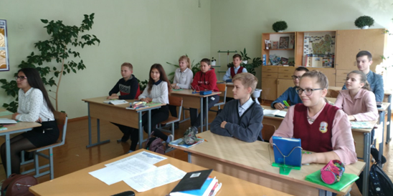
Государственное учреждение образования «Радунская средняя школа» Вороновский район
Подробнее о занятии
https://radun-sh.znaj.by/vospitatelnaya-i-ideologicheskaya-rabota/shkola-aktivnogo-gragdanina-20212022

